《JAVA程序设计III》实训报告

系 别： 软件与大数据
专 业： 软件技术
班 级： 软件201
学 生 姓 名： 李俊杰
学 生 学 号： 20091230115
实 训 题 目： 移动端饱了么外卖系统
指 导 教 师： 杨 丹
设 计 地 点： SA 307
起 迄 日 期： 2021.10.18 – 2021.10.22
一、实训目的及要求
1．实训目的
(1)知识目标
通过综合实训进一步巩固、深化和扩展学生的Java程序设计方面的理论知识与编程开发技能，熟悉软件项目的开发流程。
(2)能力目标
培养学生运用所学的知识和技能进行Java应用程序开发的能力，熟悉基本的项目开发流程、养成良好的编程习惯。
熟练运用面向对象编程思想；
熟练使用输入和输出以及文件操作；
能使用swing组件以及常见界面布局策略和事件模型进行界面设计及事件处理；
能使用JDBC技术访问数据库，实现数据库的编程与管理。
(3)素质目标
培养学生理论结合实践的工作能力、严肃认真的工作态度以及团队协作能力，培养学生良好的编程规范意识；良好的文档习惯、需求理解能力；模块化思维能力、测试习惯；项目设计方法和流程处理能力、团队组织管理能力；敬业、勤业和团结协作的职业精神；学习和总结的能力。
2．实训要求
在项目实训过程中，应该遵循软件工程思想，按照软件工程的流程实施，提高软件开发的效率，减少软件开发中的问题。
1．项目计划
制定的项目计划中应包括：项目名称、项目负责人、项目的参与者及人员分工、项目进度等。
2．需求分析
准确定义系统的目标，确定系统必须“做什么”。
3. 系统分析与设计
本阶段主要确定系统结构，按功能进行模块划分，并确定每个模块的功能，设计每个模块的数据结构，确定模块之间的调用关系、模块间的接口，设计数据库并给出具体的数据表设计。
4. 编码
程序代码应该能实现相关功能，并保持代码的简洁、易懂，注意在编码过程中加上适当的注释，增强代码的可读性。
5. 测试
进行模块测试和系统测试。
6. 开发平台
操作系统：Microsoft Windows xp/2003 及以上操作系统，数据库管理系统：Microsoft SQL Server 2008或My Sql。
二、实训任务
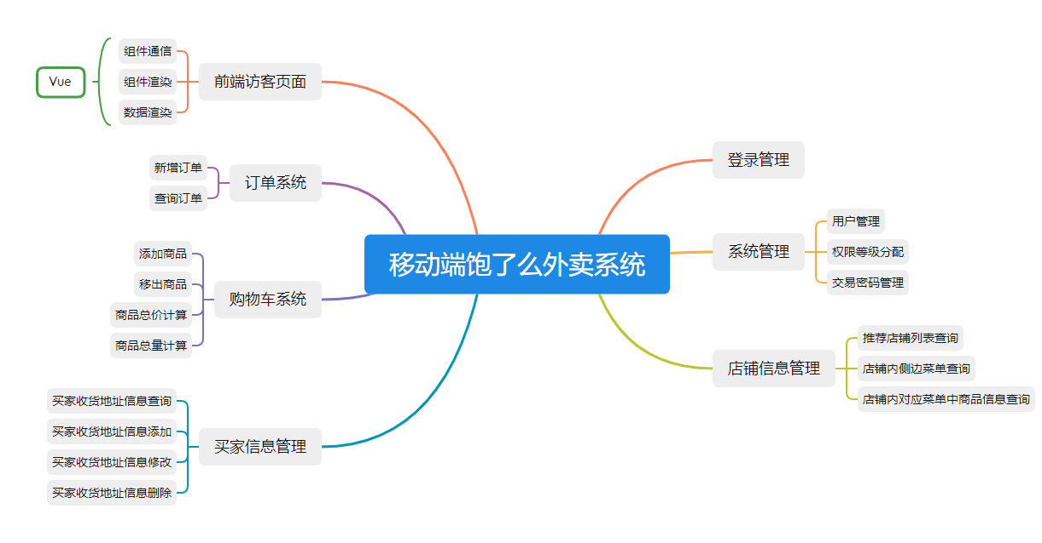
图 移动端饱了么外卖系统功能模块
三、实训内容(需求分析、流程图、步骤、包括数据库、DAO模式的设计等)
需求分析：
如今在线外卖日趋成熟，外卖不仅仅只局限于在线餐饮，而慢慢转变为一种生活方式，从订餐、饮品等餐饮类到超市跑腿医药鲜花等商品类别，甚至还有上门服务等。
越来越多的不同城市的不同人群更加习惯使用外卖服务解决自己的需求，外卖已经成为一种新的生活方式。
流程图：
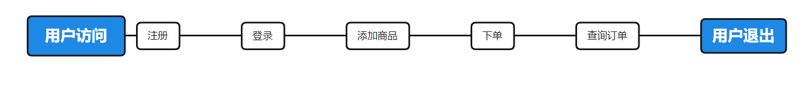
步骤：
数据库设计：
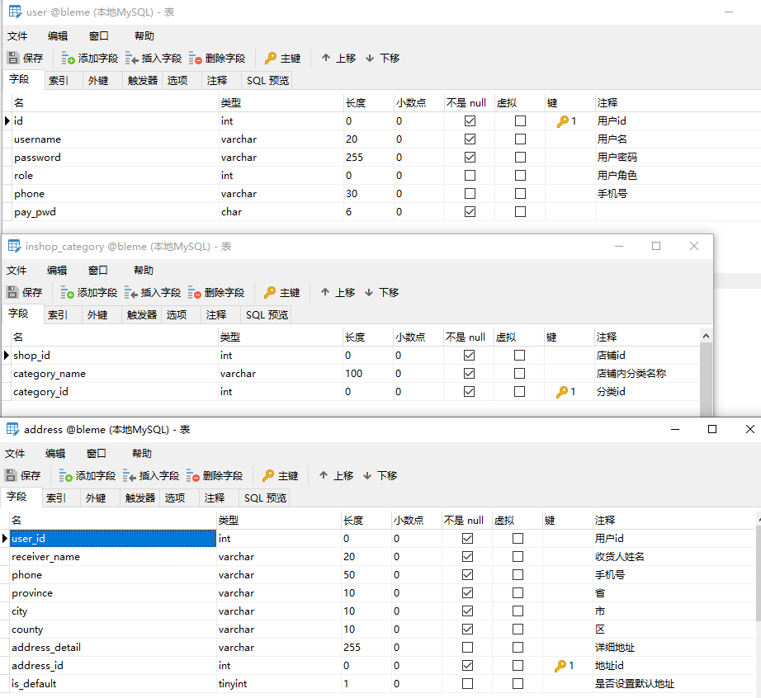
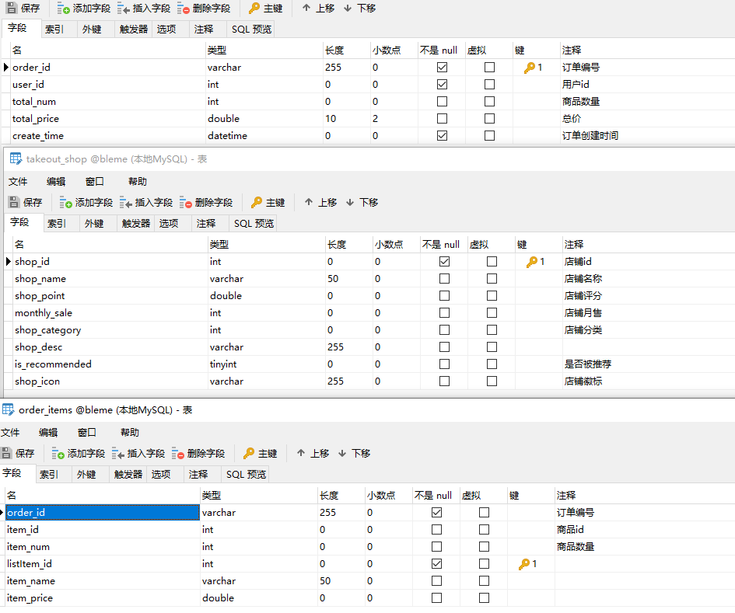
DAO模式设计：
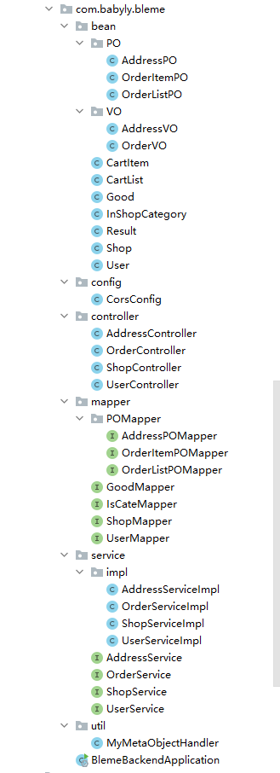

四、实训结果(结果分析)
修改配置文件：application.yml
启动后端项目：bleme-backend
启动前段项目：bleme-app
后端接口地址：localhost:8081
前端页面地址：localhost:8080
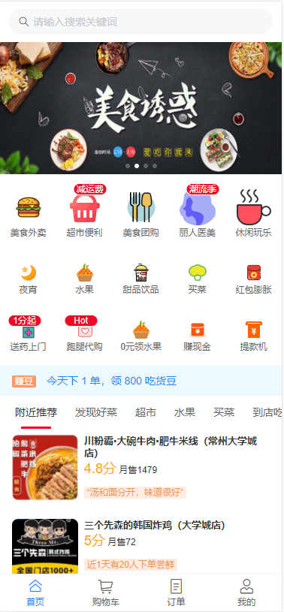
首次打开需要注册并登陆
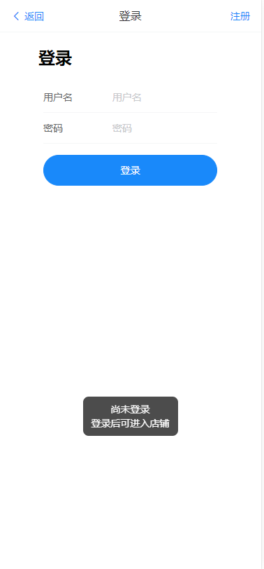

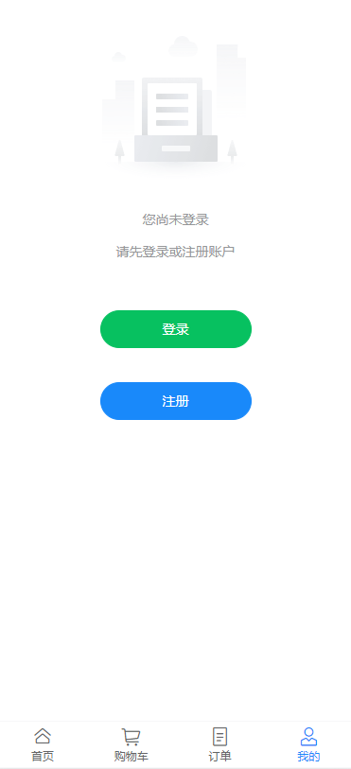
登录后可以访问店铺和其他页面
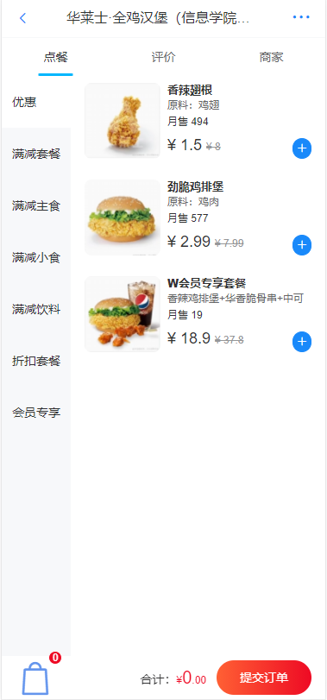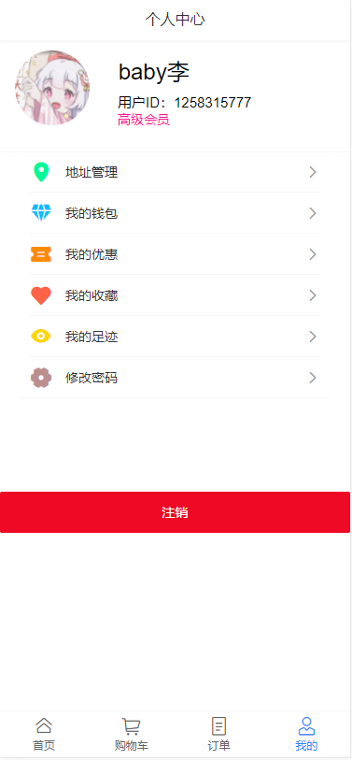
添加商品后可以在购物车下单
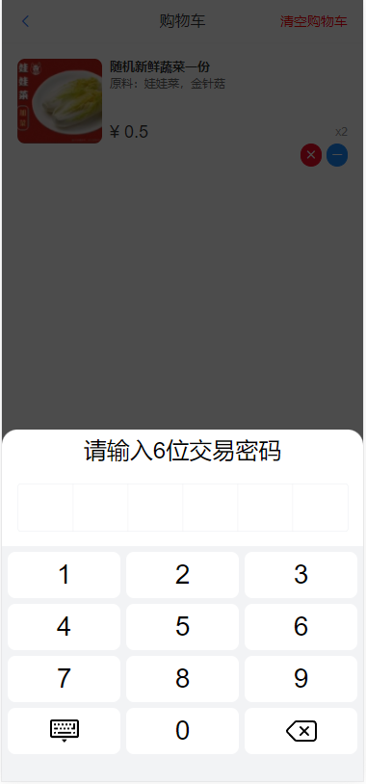
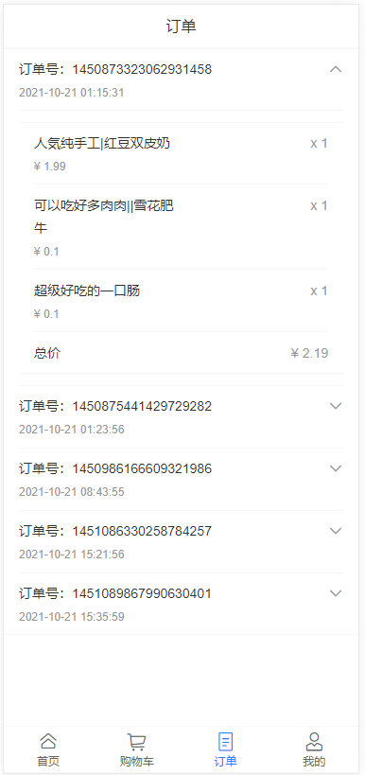
地址管理
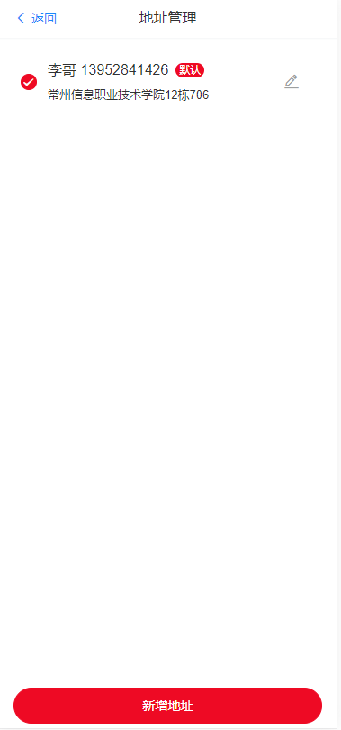
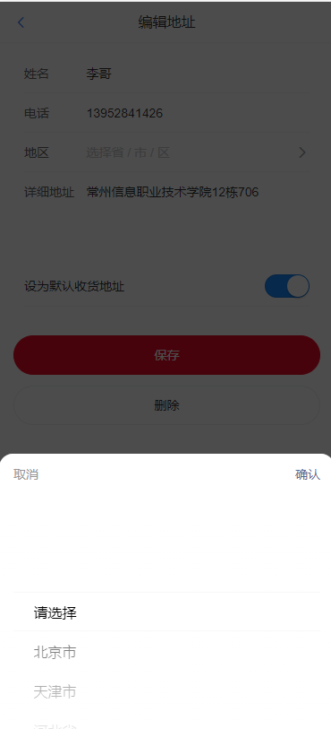
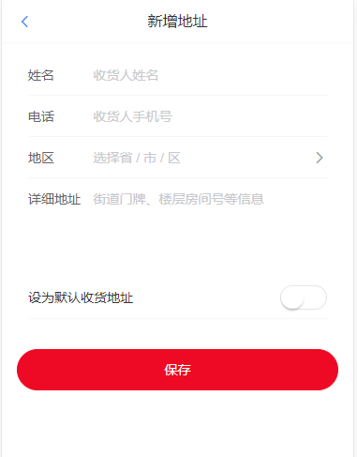
修改密码
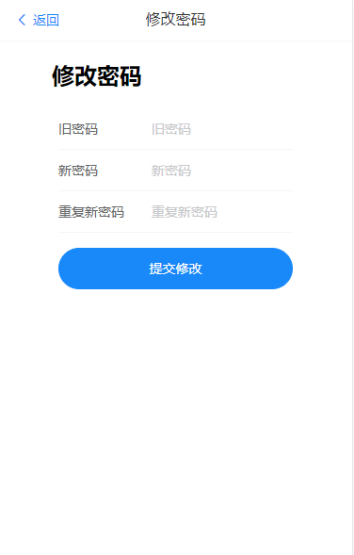
五、实训心得
前后端分离需要考虑后端接口请求的跨域问题；
后端实体类数量多，要分类管理（VO,DO,DTO,PO）；
后端service层的方法和controller层的请求地址与请求方式要及时测试，
使用postman工具来分析返回的json数据；
工程量大了以后要细心
六、参考文献
Vue.js： https://v3.cn.vuejs.org/
Vuex：https://vuex.vuejs.org/zh/
Vue-router：https://router.vuejs.org/zh/
Vant-UI：https://vant-contrib.gitee.io/vant/#/zh-CN/home
Springboot：https://spring.io/projects/spring-boot
Mybatis-Plus：https://mp.baomidou.com/

七、代码附录（仅需给出部分源代码）
